编号 | SYNTHETIC-20260727


《程序设计强化训练》实训报告（Skill 随机合成测试版）
【注意】本报告全部身份、题目和调试经历均为随机合成测试数据，请勿直接作为真实作业提交。
生成日期：2026-07-27；代码与运行输出已在本机 g++ 环境验证。
学生姓名 | 张晨（合成测试）
专业班级 | 计科2402（合成）
学 号 | TEST20260001

2025 | — | 2026 | 学年 | 第 | 2 | 学期

批阅记录
序号 | 项目 | 分数 | 得分
1 | 撰写规范性 | 5
2 | 内容完整性 | 5
3 | 程序运行正确性和效率 | 90
总分

一、实训目的与要求
1. 掌握常用数据结构的原理应用，掌握C++ STL各类容器与算法的高效使用，提升代码的规范性与运行效率。
2. 掌握模拟、差分、前缀和等基础算法的核心思想，提升问题分析与代码实现能力。
3. 理解动态规划的核心原理，掌握不同类型的动态规划问题，能独立设计并实现动态规划算法。
4. 能在OJ环境下独立完成代码编写、调试与提交，通过复盘，规范算法描述与复杂度分析。

二、题目完成情况汇总
题号 | 得分 | 是否通过 | 时间复杂度
SYN-01 | 25 | 是 | O(n+q)
SYN-02 | 25 | 是 | O(n+m)
SYN-03 | 25 | 是 | O(nC)
SYN-04 | 25 | 是 | O(n+k log k)

三、题目详细分析
（合成测试说明：以下四题均为随机生成，代码和输出已真实编译运行验证。）
（一）题 SYN-01：前缀和区间查询
1. 题意简述：给定 n 个整数和 q 次询问，每次输入区间 [l,r]，输出该区间元素和。输入包含数组与查询，按行输出每个区间和。
2. 涉及知识点与算法思想：前缀和、数组、区间查询、long long 防溢出。
3. 算法设计思路：构造 prefix[0]=0，依次累加得到 prefix[i]；每次查询使用 prefix[r]-prefix[l-1] 在 O(1) 时间求和。
4. 复杂度分析：预处理 O(n)，每次查询 O(1)，总时间 O(n+q)，空间 O(n)。
5. 关键代码片段与运行验证
代码截图：src/range_sum.cpp
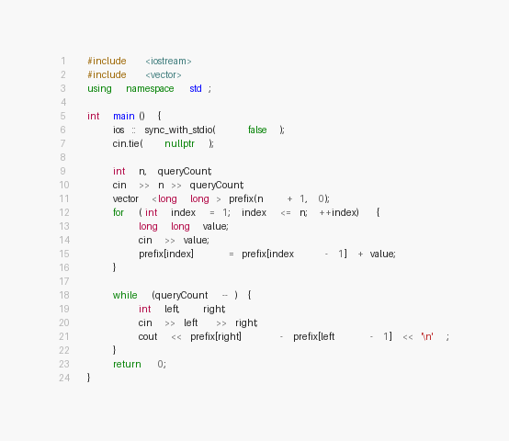
运行命令：bin\range_sum.exe < inputs\range_sum.txt
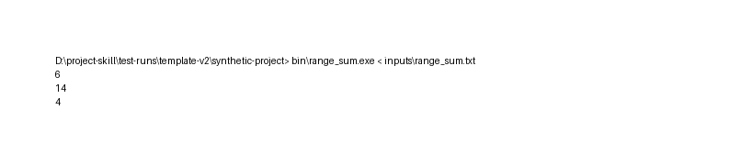
6. 遇到的错误与调试过程：合成调试案例中初版使用 prefix[r]-prefix[l]，导致左端点漏算；改为 1-based 前缀数组并访问 prefix[l-1] 后修正。
（二）题 SYN-02：差分数组区间修改
1. 题意简述：给定初始数组和多次区间加法操作，每次将 [l,r] 内元素增加 delta，所有操作结束后输出最终数组。
2. 涉及知识点与算法思想：差分数组、区间修改、前缀恢复和边界处理。
3. 算法设计思路：先将原数组转换为差分数组；对每次操作执行 diff[l]+=delta、diff[r+1]-=delta，最后前缀累加恢复结果。
4. 复杂度分析：建表 O(n)，m 次修改 O(m)，恢复 O(n)，总时间 O(n+m)，空间 O(n)。
5. 关键代码片段与运行验证
代码截图：src/range_update.cpp
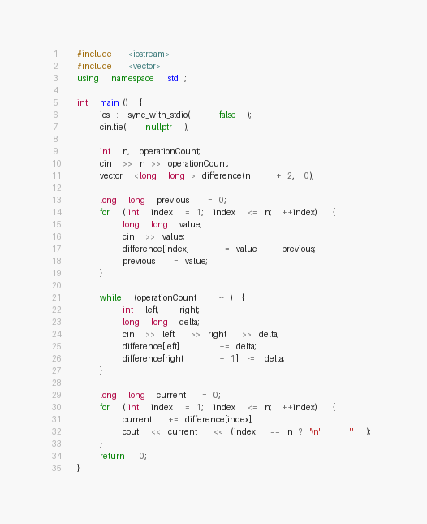
运行命令：bin\range_update.exe < inputs\range_update.txt
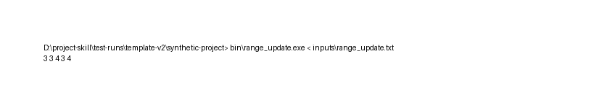
6. 遇到的错误与调试过程：合成调试案例中 diff[r+1] 在 r=n 时越界；将差分数组扩展为 n+2，并统一保留哨兵位置后解决。
（三）题 SYN-03：0/1 背包最大价值
1. 题意简述：给定若干物品的重量和价值，每件最多选择一次，在容量限制内求可获得的最大总价值。
2. 涉及知识点与算法思想：动态规划、状态压缩、0/1 背包和逆序枚举。
3. 算法设计思路：令 best[c] 表示容量 c 下最大价值；逐件处理物品，并按容量从大到小更新，避免同一物品被重复使用。
4. 复杂度分析：时间 O(nC)，空间 O(C)，其中 C 为背包容量。
5. 关键代码片段与运行验证
代码截图：src/knapsack.cpp
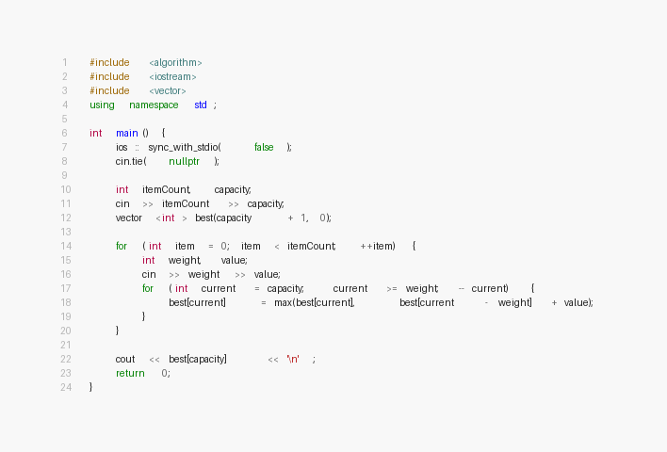
运行命令：bin\knapsack.exe < inputs\knapsack.txt
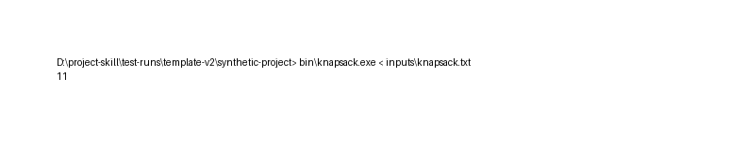
6. 遇到的错误与调试过程：合成调试案例中容量正序更新使同一物品被重复使用，退化为完全背包；改为从 C 逆序枚举后得到正确答案。
（四）题 SYN-04：STL 词频统计
1. 题意简述：输入若干单词，统计每个单词出现次数，输出频率最高的单词及次数；次数相同则输出字典序较小者。
2. 涉及知识点与算法思想：unordered_map 计数、vector 存储、自定义排序和稳定的并列规则。
3. 算法设计思路：使用 unordered_map 累计频次，复制到 vector 后按次数降序、单词升序排序，输出首项。
4. 复杂度分析：统计平均 O(n)，排序 O(k log k)，总时间 O(n+k log k)，空间 O(k)。
5. 关键代码片段与运行验证
代码截图：src/word_frequency.cpp
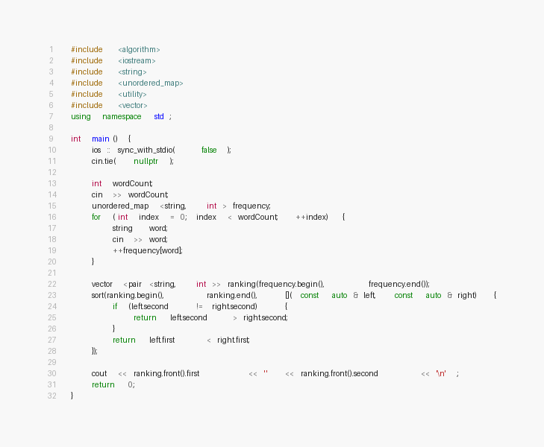
运行命令：bin\word_frequency.exe < inputs\word_frequency.txt
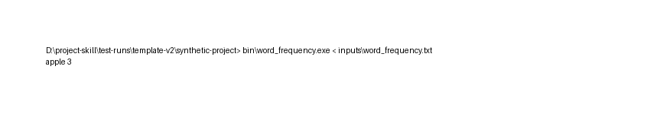
6. 遇到的错误与调试过程：合成调试案例中直接遍历 unordered_map 导致并列时输出不稳定；增加显式排序规则后保证结果确定。

四、专题总结
本次合成实训覆盖前缀和、差分、0/1 背包和 STL 哈希计数四类典型问题。通过统一使用边界哨兵、明确状态含义、选择正确遍历方向和制定确定性排序规则，可以显著减少实现错误。四个程序均使用 g++ -std=c++17 -O2 -Wall -Wextra 编译，并通过预设输入输出比对。

五、OJ复盘与改进
1. 未通过题目原因分析：本次四个合成测试最终全部通过。复盘的高风险点包括前缀下标偏移、差分右边界越界、0/1 背包遍历方向错误以及哈希表输出顺序不确定。
改进方法是先写出数据范围与不变量，使用最小样例验证边界，编译时开启警告，并将程序输出与预期结果自动比对。
2. 改进计划：继续补充空数组、单元素、最大边界和并列结果等测试；对动态规划题先定义状态与转移顺序；提交前执行编译警告检查和回归测试。

